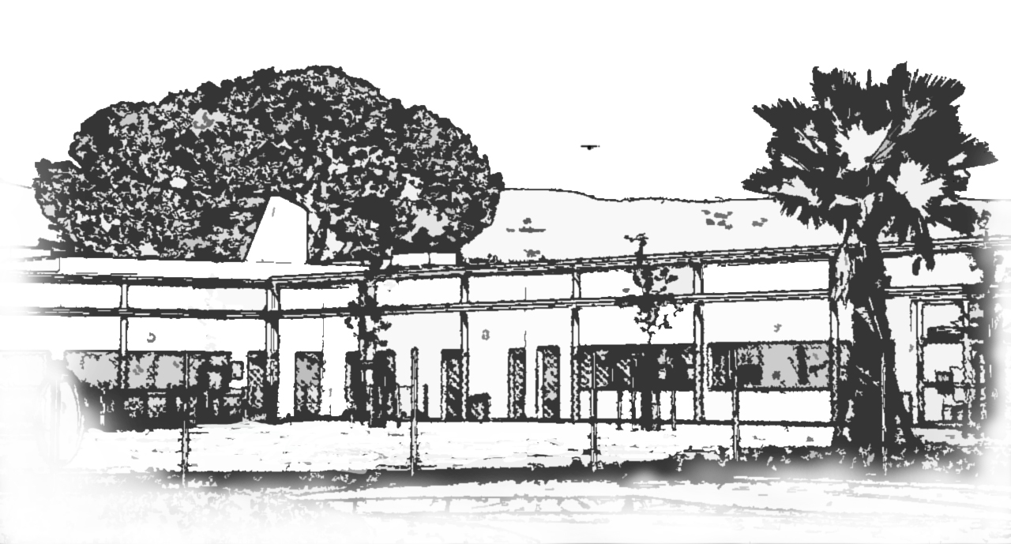
Ecole Primaire La Deidière Saint-Cyr sur Mer

Conseil d’école du 16/06/2017

Séance ouverte à 17h15
En présence de :
Équipe enseignante :
Madame ROY (directrice), Mme Laurence DERUELLE (CP), Mme Hélène BARTHELEMY (CE1), Mme Yolande MARK (CE1/CE2), Mme CHASSAGNE (CM1/CM2), Mme Helga OUASTANI (CM2), Mme Lydia DELORT (GS/CP), Mme Emmanuelle TISSIER (CE2), Mme TOSTEN (PS)

Parents d’élèves :
Mmes AUDIBERT, BESANCON et LEVY, M. TORKI.

Municipalité :
M. BARTHELEMY, Maire de Saint-Cyr sur mer, Mme GOHARD, Adjointe déléguée à l’éducation et à la jeunesse, M. THIEBAUD, Directeur des affaires scolaires.
Mme VON BORZYKOWSKI, Atsem.
D.D.E.N.
Mme GRNADCHAMP.
Excusés : Mme L’Inspectrice, Mme PEYRARD, enseignante, les parents d´élève Mmes ROUGIER et VIEIRIN, M. FITENI, PELLET, PETERLIN et ROUVIERE.
Rappel de l'ordre du jour :

- Approbation du compte-rendu du conseil précédent
- Travaux
- Rythmes scolaires
- Effectifs
- Projets pédagogiques

Approbation du compte-rendu du conseil précédent à l’unanimité.
Celui-ci a été communiqué aux parents élus et à la municipalité pour révision éventuelle les jours suivants la tenue du conseil d’école. Il n'y a pas eu de modification. Il a donc été mis sur le blog de l'école et affiché sur le panneau extérieur à l’école pour être disponible immédiatement. Nous procédons à l'approbation du compte rendu précédent sans objection.

Travaux
Mme Gohard informe que les stores pour les classes de Mme Peyrard (Porte 100), Mme Tosten (Porte 104), l’atelier commun à ces 2 classes (Porte 102) et la classe de Mme Chassagne (Porte 47) seront posés dans le courant de l´année prochaine, ainsi qu´une climatisation fixe pour le dortoir.
Une enseignante fait remarquer qu´il faisait 35 degrés dans les classes de maternelle aujourd´hui.
Concernant le couloir vitré de l´aile maternelle, l´option de la pose de lattes de bois type persiennes sera préférée à celle du film anti-UV.
Il sera également procédé au nettoyage du sol de la cour pendant l´été (revêtements bleus).
Dans la cour maternelle l´arrosage automatique des arbres a été remis en fonction pour aider à la pousse.
Rappel de la nécessité de purger les radiateurs pendant l´été.

Rythmes scolaires
- Sondage réalisé par les parents d´élèves:
- Ecole Torrès : 68% de réponses dont 80% en faveur de la semaine de quatre jours.
- Ecole La Deidière : la majorité des parents et des enseignants se positionne en faveur de la semaine de quatre jours.
- Position de la commune :
- M. le maire : ce n’est pas le maire qui décide, la ville gère en fonction des textes ; or, le ministre de l’Education Nationale n’a sorti aucun texte.
En revanche, Monsieur le DASEN a envoyé une lettre aux maires le 13 juin 2017 (M. le maire lit la lettre).
Les élus sont en faveur de la semaine de quatre jours mais considèrent que ce serait une erreur de vouloir la mettre en application dès la rentrée 2017-2018.
M. le maire rappelle que le passage aux quatre jours et demi a été imposé par M. Peillon, alors ministre de l’Education Nationale. Il a fallu mettre en place les Nouvelles Activités Périscolaires (NAP). Puis, M. Hamon a accordé la possibilité de placer ces NAP sur une après-midi.
Le projet des NAP est validé chaque année par le ministère et demande beaucoup de travail. Il s’inscrit dans un Projet Educatif Territorial du temps de l’enfant.
Il faut penser aux conséquences d´un retour à la semaine à 4 jours :
Il faut modifier les contrats des transports scolaires.
Il faut modifier les contrats avec les associations qui recrutent du personnel dans le cadre des projets.
Conséquences sur les marchés publics : centre aéré, etc…
Les écoles municipales (sports, musiques, etc…) ont dû tout changer lors du passage à la semaine de quatre jours et demi.
Conséquences sur les employés municipaux tels que les ATSEM, les différents intervenants, les services des sports, le centre d’art…
Pour que les choses se passent bien, il faut une concertation. La volonté politique est d’aller dans le sens des parents et des enseignants, c’est à dire en faveur de la semaine des quatre jours.
Il y a quarante-cinq classes dans la commune de Saint-Cyr ; il serait irresponsable de modifier le rythme scolaire avant 2018.
- Hélène Barthélemy: La ville de Nice va revenir à la semaine de quatre jours alors qu’il s’agit d’une grande ville et les enfants sont fatigués par la semaine à quatre jours et demi. De plus, un projet de décret a été présenté le 4 juin 2017 et un nouveau décret a été présenté le 21 juin 2017 au comité technique ministériel.
- Sophie Roy : Jusqu’en 2008, Il y avait la semaine de quatre jours et demi avec école le samedi matin, donc avec 5 matinées.
- Laurence Deruelle : Un très bon travail a été effectué pour les NAP dans la commune de Saint-Cyr, les activités sont intéressantes et les enfants heureux d’y participer (confirmé par Carine Chassagne).
Conclusion : Le fonctionnement actuel sera maintenu encore une année, avant une nouvelle réorganisation.

Effectifs prévisionnels 2017-2018
- Sophie Roy : 257 élèves sont prévus contre 261 pour l’année 2016-2017.
34 PS | 39 CE1
30 MS | 35 CE2
30 GS | 32 CM1
23 CP | 34 CM2
Soit une moyenne de 23,36 élèves par classe, ce qui est assez bas. Une grande inconnue : combien d´arrivées dues aux constructions de logements derrière l´école ?

- M. le maire : Pour la commune, 325 élèves de maternelle (+8) et 588 élèves de primaire (-7).
Les logements sociaux seront attribués avant le 15 juillet pour une entrée dans les lieux en novembre mais comme les logements ne seront occupés que par des habitants de Saint-Cyr, il ne devrait pas y avoir d’effectif supplémentaire particulièrement pour le quartier de la Deidière.
Les logements privés vont engendrer une augmentation des effectifs en janvier…
L’attribution des autres logements se fera par tranches.
Le Logis Familial Varois attribuera 40 logements en 2020.
Il risque d´y avoir des demandes de dérogations pour changer d´école à la rentrée.

- Répartition pédagogique :
Mme Tissier a réussi le CAPES de mathématiques et quitte l’école pour exercer dans le secondaire, nous la félicitons.
Mme Tosten qui était à titre provisoire sur le poste de PS n’a pas pu obtenir son maintien sur le poste, ce que toute l’équipe regrette. Nous la remercions chaleureusement pour son investissement cette année au sein de l’école, notamment dans le réaménagement de la bibliothèque.
Une nouvelle enseignante, Mme Sophie Gauthier, a été affectée en maternelle.
Comme en 2015-2016, notre école a été retenue pour accueillir deux enseignants stagiaires qui prendront une classe de maternelle.
Le choix de l’équipe pédagogique a été de privilégier le niveau du CP et d’y mettre la priorité sur le plan des effectifs.
Les classes seront divisées de la manière suivante :

1 classe de PS
1 classe de PS – GS
1 classe de MS – GS
1 classe de GS
1 classe de CP
1 classe de CP – CE1
1 classe de CE1
1 classe de CE2
1 classe de CE2 – CM1
1 classe de CM1 – CM2
1 classe de CM2

- Sophie Roy : Les conditions de travail à l’école sont très bonnes (locaux, cadre, conditions…) mais il faut tenir compte des difficultés d’apprentissage rencontrées par certains élèves, qui peuvent nécessiter un suivi à l’intérieur et/ou à l’extérieur de l’école. Le Réseau d’Aide (RASED) intervient à l’école mais le secteur est vaste. Certains élèves bénéficient de l’aide d’une Auxiliaire de Vie Scolaire, ce qui est bénéfique pour eux. Il est important que tous ces élèves conservent une bonne estime d´eux-mêmes. M. le Maire demande dans quelles classes sont ces élèves.
Mme Roy lui répond qu’ils sont de toutes les classes et souligne le rôle du dépistage en maternelle. Il y a des élèves présentant des problèmes en CP, en CE1 et beaucoup en CE2. C’est en CE2 que peut être posé le diagnostic des troubles « DYS » car il faut deux années de lecture.
Il y a également des enfants qui présentent des problèmes de comportement.
M. Thiebaud met l´accent sur l´ importance du dialogue entre l´équipe enseignante et les personnels du périscolaire au sujet de ces enfants, car des problèmes surviennent à la cantine où les enseignants ne sont pas.
Mme Roy précise qu´on ne veut pas une stigmatisation de ces élèves et que la politique de l´école est de favoriser le vivre ensemble dans un cadre bienveillant et structurant.
Mme Tosten précise que les enseignantes de petite section ont accompagné leurs élèves au restaurant scolaire sur le temps des APC toute la première période, et que Mme Roy mange avec les élèves des classes élémentaires chaque vendredi.

- Problème du bruit à la cantine :
Les cloisons anti-bruit sont trop chères. Une autre solution pourrait être des coussins absorbeurs de bruit et des cloisons. M. Thiebaud va demander aux services techniques.
Soixante-dix élèves de maternelle mangent quotidiennement à la cantine. On pourrait envisager de faire deux services mais il faudrait alors plus de personnel.

- Bilan de la coopérative par Mme Delort

Solde sur la coopérative centrale : 5158,74 euros
- Coopérative cycle 1 : 1072,27 €
- Coopérative cycle 2 : 2263,45 €
- Coopérative cycle 3 : 460,56 €
- Report : 1362,46 €
Nous avons dépensé cette année plus que d'ordinaire pour plusieurs raisons :
- tout d'abord afin d'investir dans de nouveaux manuels adaptés aux nouveaux programmes, ainsi que pour des manuels numériques adaptés aux tableaux numériques.
- Mais aussi afin de réorganiser la BCD de l’école : achat de livres, de jeux éducatifs pour le cycle 1.
- Pour payer le cinéma à toutes les classes qui ont participé au projet « école et cinéma » (pratiquement toute l'école en dehors des petites classes) sachant que la place coûtait 2,50 € et que nous nous y sommes rendus 3 fois dans l'année.
- M. le maire : la mairie subventionne le cinéma à la condition que l’exploitant accueille les écoles.
Tout cela est financé par la coopérative centrale de l'école grâce aux bénéfices que nous faisons lors des kermesses mais surtout, grâce aux subventions de la mairie.
Dans la mesure du possible, nous avons établi des projets auprès de la mairie pour toutes nos sorties payantes dans le but d'éviter autant que faire se peut de solliciter financièrement les familles. Elles ne l'ont été que pour la participation à l'OCCE en début d'année : il ne leur a plus rien été demandé ensuite. Or, de nombreux projets assez coûteux (bus, prix de places d'entrée ou de guides) ont été réalisés cette année :
Le Thoronet (visite, ateliers et bus) pour les CM1
La Bastide Marin à la Ciotat pour les PS, MS et GS : superbe matinée.
Sortie spectacle « Rock and Goal » à Marseille pour les GS/CP et les CP (bus et entrées).
Nous le devons pour une grande part à la mairie qui, utilisant l’enveloppe « classes découvertes » qui est octroyée à l'école, finance l'intégralité des projets que nous leur avons présentés jusqu'à maintenant. Nous n'avons jamais reçu de refus et souhaitons les remercier pour cela, d'autant qu'elle finance aussi les activités sportives telles que la voile, la piscine, les intervenants en sport et en informatique.
Cette générosité nous permet un fonctionnement sans souci tant du point de vue matériel à l'école qu'à chaque fois qu'un projet pédagogique intéressant se présente.
Dernier point : plusieurs classes se sont inscrites au projet EDD (école et développement durable) financé, celui-là par la communauté de commune. Ces projets sont extrêmement riches à plus d'un titre : apprentissages, sorties passionnantes, enfants enthousiastes. Les classes qui y ont participé renouvelleront l'expérience l'année prochaine.

- Projets pédagogiques
- Voile :
Activité en cours de négociation avec la mairie. Il y a eu trente-six sessions de douze séances réparties entre toutes les écoles. Or, la subvention attribuée à l’école de voile est basse et c’est pourquoi une négociation est en cours.
Sur le principe, l’activité voile est maintenue. L’assemblée de l’association de l’école de voile aura lieu demain.

- M. le Maire : Les locaux sont prêtés par la mairie, donc les écoles de Saint-Cyr doivent payer moins que les écoles des autres communes. Cependant, la subvention est la même depuis plusieurs années.

L’équipe municipale se retire à 18h40.

- Bibliothèque et Centre de Documentation (BCD) :
Elle sera opérationnelle à la rentrée prochaine. Un appel est fait aux parents d’élèves pour apporter leur aide l’année prochaine.
- Activités artistiques
- Chorales :
Rencontres chorales à Bandol pour la chorale inter cycle.
Représentations devant les parents à Noël et lors de la fête de la musique pour les maternelles.
- Carnaval : les parents ont beaucoup apprécié les danses.
- Exposition « Bleu, blanc, rouge »
- Projet maternelle autour de Pierre et le Loup
- Fête de la musique
- Mise en place d´un écran de projection dans le dortoir pour en faire une salle cinéma
- Blog de l’école :
La directrice rappelle qu’il serait enrichissant qu’il soit alimenté par les enseignants afin que les parents puissent voir la vie de l’école.
Mme Tosten a présenté son blog de classe aux futurs parents de petite section lors de leur visite de l´école.
- Citoyenneté, beaucoup d´activités : grands conseils, banc de l´amitié, rencontres intergénérationnelles…
- Activités sportives :
Tournoi de handball, « maternathlon ».
- Projet « Page et partage » :
Rencontre entre les CM2 et les 6ème autour de trois œuvres littéraires lues en commun suivi d’un vote pour une œuvre plastique réalisée en classe.
- Kermesse du 23 juin :
Mme la directrice en appelle aux parents d´élèves pour aider.
Il y a peu de lots pour la tombola mais ce sont de jolis lots : sortie en voilier, stage de football, activités nautiques et de plage, Bien-être…Nous remercions tous les parents de l’école qui ont participé en offrant des lots.
Le fonctionnement de la kermesse est le suivant :
- Carte de 10 cases pour 5€
- Carte de 5 cases pour 3€
Une carte dont toutes les cases ont été cochées donne droit à un lot.
- Le prix de la case de tombola est de 2€
- Projets pour l’année prochaine :
Venue d’un intervenant de l’école de musique pour la chorale des maternelles afin d’apporter ses compétences en orchestration.
- Intervention de fin de séance de Mme Roy :
Le bilan des projets présentés montre le dynamisme et l’investissement des acteurs de l’école au quotidien dans les classes. C’est pourquoi la répartition des enfants pour la rentrée prochaine, qui se fera par les enseignants, en tenant compte du bien des enfants, ne sera pas négociable. Les élèves en cours doubles ne seront pas lésés, de nombreuses classes cette année fonctionnaient sur ce principe et ont démontré leur efficience. Nous comptons sur la compréhension et le soutien des familles, par respect du travail engagé des enseignants.

- M. Torki intervient pour remercier toute l’équipe car c´est sa dernière année en tant que représentant des parents. L’équipe enseignante souligne unanimement sa gentillesse, son dévouement et son implication dans sa fonction pendant toutes ces années. Nous espérons que de nouveaux parents viendront se joindre à l’équipe en place.

La séance est levée à 19h05.

La présidente  Madame Roy  Directrice | Les secrétaires de séance  Mesdames Ouastani et Tosten  Enseignantes

